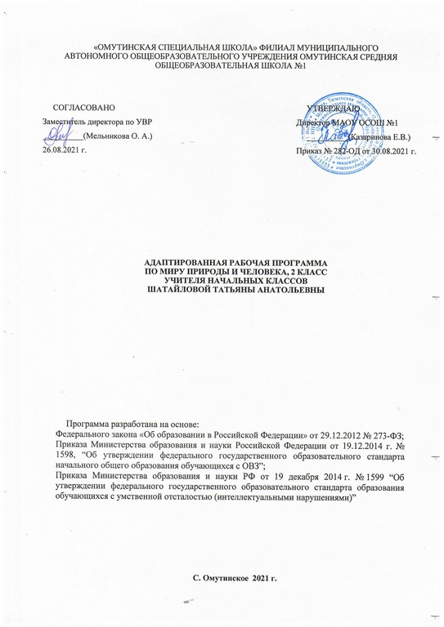

Планируемые результаты изучения предмета
Личностные результаты:
- Уважительное отношение к семейным ценностям, бережное отношение к окружающему миру.
- Заинтересованность в приобретении и расширении знаний.
- Навыки сотрудничество с взрослыми и сверстниками.
- Установка на здоровый образ жизни.
Базовые учебные действия
Регулятивные УД:
- Организовывать свое рабочее место под руководством учителя.
- Определять цель выполнения заданий на уроке, во внеурочной деятельности, в жизненных ситуациях под руководством учителя.
- Определять план выполнения заданий на уроках, внеурочной деятельности, жизненных ситуациях под руководством

Познавательные УД:
Ориентироваться в учебнике и у доски под руководством учителя;
- Уметь слушать и отвечать на простые вопросы учителя;
- Сравнивать предметы, объекты: находить общее и различие.
- Группировать предметы, объекты на основе существенных признаков.
- Пересказывать под руководством учителя прочитанное или прослушанное; определять тему.

Коммуникативные УД:
- Участвовать в диалоге на уроке и в жизненных ситуациях.
- Отвечать на вопросы учителя, товарищей по классу.
- Соблюдать простейшие нормы речевого этикета: здороваться, прощаться, благодарить.
- Слушать и понимать речь других.
- Участвовать в паре.
- Плавно читать по слогам слова, предложения, короткие тексты заданий.

Развитие жизненной компетенции:
- Развитие адекватных представлений о собственных возможностях и ограничениях, о насущно необходимом жизнеобеспечении, созданию специальных условий для пребывания в школе, своих нуждах и правах организации обучения.
- Овладение социально-бытовыми умениями, используемыми в повседневной жизни.
- Овладение навыками коммуникации.
- Дифференциация и осмысление картины мира и ее временно-пространственной организации.
- Осмысление своего социального окружения и освоению соответствующих возрасту системы ценностей и социальных ролей.
Предметные результаты:
- правильно называть изученные объекты и явления;
- различать 3–4 комнатных растения, их части, осуществлять уход за комнатными растениями;
- различать наиболее распространенные овощи и фрукты, объяснять, где они растут, как используются человеком;
- различать домашних и диких животных, рыб, описывать их повадки, образ жизни;
- выполнять элементарные гигиенические правила;
- различать признаки времен года, объяснять причину сезонных изменений в природе.

Предметные результаты освоения АООП общего образования включают освоенные обучающимися знания и умения, специфичные для каждой образовательной области, готовность к их применению, рассматриваются как одна из составляющих при оценке итоговых достижений. АООП ОО выделяет два уровня овладения предметными результатами:
- минимальный - является обязательным для всех обучающихся с умственной отсталостью;
- достаточный - не является обязательным для всех обучающихся.

Минимальный и достаточный уровни усвоения предметных результатов по предмету «Мир природы и человека» на конец обучения во 2 классе.

Учебная дисциплина | Уровни освоения предметных результатов
 | Минимальный уровень | Достаточный уровень
Мир природы и человека | - представления о назначении объектов изучения;  - узнавание и называние изученных объектов на иллюстрациях, фотографиях;  - отнесение изученных объектов к определенным группам (видо-родовые понятия);  - называние сходных объектов, отнесенных к одной и той же изучаемой группе;  - представления об элементарных правилах безопасного поведения в природе и обществе;  - знание требований к режиму дня школьника и понимание необходимости его выполнения;  - знание основных правил личной гигиены и выполнение их в повседневной жизни;  - ухаживание за комнатными растениями; кормление зимующих птиц;  - составление повествовательного или описательного рассказа из 3-5 предложений об изученных объектах по предложенному плану;  - адекватное взаимодействие с изученными объектами окружающего мира в учебных ситуациях; адекватно поведение в классе, в школе, на улице в условиях реальной или смоделированной учителем ситуации. | - представления о взаимосвязях между изученными объектами, их месте в окружающем мире;  - узнавание и называние изученных объектов в натуральном виде в естественных условиях;  - отнесение изученных объектов к определенным группам с учетом различных оснований для классификации;  - знание отличительных существенных признаков групп объектов;  - знание правил гигиены органов чувств;  - знание некоторых правила безопасного поведения в природе и обществе с учетом возрастных особенностей;  - проявление активности в организации совместной деятельности и ситуативном общении с детьми;  - адекватное взаимодействие с объектами окружающего мира;  - соблюдение элементарных санитарно-гигиенических норм.

3. Содержание учебного предмета
Неживая природа

Повторение. Долгота дня
Вспомнить о влиянии солнца на смену времен года. Сутки. Части суток. Формирование понятия об изменении долготы дня и ночи в разные времена года. Связь продолжительности дня летом с большей активностью солнца, большим количеством света и тепла.

Вода
Цель: знакомство обучающихся со свойствами воды, ее значением для жизни живых организмов. Формирование представлений о различных состояниях воды, о воде в природе. Начало работы по формированию понятия «температура».
В ходе работы по теме необходимо провести несколько практических работ: определение таких свойств воды, как прозрачность, текучесть, отсутствие запаха; наблюдения за изменением состояния воды (вода, лед, пар).
Знакомство с температурой проводится также с помощью практических опытов, определение температуры как величины, характеризующей степень нагревания чего-либо, возможно предложить лишь сильным обучающимся.
Изучение темы «Вода в природе» расходится по двум линиям, которые следует изучать, опираясь на жизненный опыт детей. Первая линия – состояния воды и ее проявление в виде различных атмосферных осадков (дождь, снег, туман), вторая – местонахождение воды на Земле (река, пруд, озеро). Значение воды для жизни живых организмов тесно связано со второй линией предыдущих уроков, так как для одних вода – это среда обитания, для других – необходимое условие для существования. Следует рассмотреть, как человек использует воду.

Сезонные изменения в природе
Цель: продолжение работы по формированию представлений о временах года, опираясь на причину смены (солнце), выявляя следствия (признаки).
Работа строится по плану работы в 1 классе, но в каждое время года добавляется наличие соответствующих атмосферных осадков, выявляется их значение для общей картины того или другого времени года; расширяется количество признаков; расширяется кругозор обучающихся в связи с появлением новых видов растений, животных. Изучаются названия месяцев.

Живая природа
Растения
Цель: продолжение формирования представлений о строении растений. Знакомство с приспособлением растений к разным условиям жизни на примере комнатных растений. Выявление значения для растений света, воды и тепла, в связи, с чем определить главные работы по уходу за растениями. Формирование понятий «сад», «огород», «овощи», «фрукты».
В ходе работы необходимо проведение практических занятий для определения условий, необходимых растениям для жизни (полив или его отсутствие, выращивание растения в затемненных условиях, помещение растения в холод). Следствием этих наблюдений должны стать выводы: рекомендации по уходу за растениями, выделение растений, приспособленных к определенным условиям жизни.
Для изучения сада и огорода, а также для определения важнейших работ, которые следует проводить для получения урожая, необходимо использовать знания, усвоенные обучающимися ранее.
На уроках следует большее внимание уделять практической направленности этих занятий: навыки ухода за растениями, работы в саду и огороде, использование человеком овощей и фруктов (в каком виде используются, как правильно их обрабатывать перед использованием в пищу, значение растений для человека).

Животные
Цель: формирование понятий «дикие животные» и «домашние животные». Сравнение похожих животных, умение находить сходство и различия в строении, повадках, образе жизни. Значение домашних животных для человека. Формирование понятия «рыба». Знакомство со строением тела рыб, их средой обитания. Уточнение представлений о рыболовстве, охране водоемов и рыбы, значении рыбы в питании человека.
В процессе занятий следует показать обучающимся связь между строением животного и средой его обитания, обратить внимание на повадки, образ жизни животного как средство приспособления к среде обитания.
В ходе знакомства с рыбами обратить внимание на различные способы питания, термин «хищные рыбы» не обязательно использовать.

Человек
Цель: формирование представлений о гигиене, правильном образе жизни, пищеварительной системе человека, а также основах здорового питания.
Знакомство с пищеварительной системой человека осуществляется с опорой на таблицы или специальные муляжи, которые имеются в кабинете биологии. Изучаются основные части пищеварительной системы, формируются первичные представления о строении и значении органов. Основное внимание педагога сосредоточено на практической значимости данного материала: организации правильного питания, правилах приготовления пищи, профилактике отравлений.

Тематическое планирование
№  урока | Тема урока, тип урока | Модуль воспитательной программы | Кол-во часов | Дата
 | Повторение. Долгота дня– 2 ч.
1 | Долгота дня. Влияние солнца на смену времен года. | Урок счастья | 1
2 | Сутки. Долгота дня летом. Долгота дня зимой |  | 1
 | Времена года – 12 ч.
3 | Времена года. Осень. |  | 1
4 | Растения и животные осенью. | День листопада. | 1
5 | Занятия людей осенью. |  | 1
6 | Времена года. Зима. |  | 1
7 | Растения и животные зимой. |  | 1
8 | Занятия людей зимой. |  | 1
9 | Времена года. Весна. |  | 1
10 | Растения и животные весной. |  | 1
11 | Занятия людей весной. |  | 1
12 | Времена года. Лето. |  | 1
13 | Растения и животные летом. |  | 1
14 | Занятия людей летом. |  | 1
 | Неживая природа. Вода – 3 ч
15 | Вода. Вода горячая и холодная. Температура воды. |  | 1
16 | Вода в природе. |  | 1
17 | Значение воды. |  | 1
 | Живая природа. Растения – 9 ч |  | 1
18 | Части растений. Жизнь растений. | Акция «Покорми птиц». | 1
19 | Растения влаголюбивые и засухоустойчивые. |  | 1
20 | Растения светолюбивые и тенелюбивые. |  | 1
21 | Комнатные растения. Уход за комнатными растениями.
22 | Овощи. Огород. |  | 1
23 | Овощи в питании человека.
24 | Сад. Фрукты. |  | 1
25 | Фрукты в питании человека. |  | 1
26 | Уход за растениями сада и огорода. | Мини – экспедиция «Раз травинка, два травинка». | 1
 | Живая природа. Животные – 4 ч
27 | Животные. |  | 1
28 | Кошка и рысь. Породы кошек. |  | 1
29 | Собака и волк. Породы собак. |  | 1
30 | Рыбы. |  | 1
 | Живая природа. Человек – 4 ч
31 | Гигиена тела человека. | Месячник ЗОЖ | 1
32 | Органы пищеварения. |  | 1
33 | Питание человека. | День хорошей фигуры. | 1
34 | Правила питания. Профилактика отравлений. |  | 1
 | Итого 34 часа

